**常见的金属及其化合物**

**题型分析**：在近年来的全国高考中，工艺流程每年必定涉及一个大题，一般作为化学的压轴题，涉及常见的金属化合物的相关知识和化学反应原理的综合应用。占到的分值在12-14分之间，题目中将给出一个流程图和可能用到的数据表格，信息量较大，而且由于制备的物质一般是高中不熟悉的物质，故还需要一定的阅读理解能力。读题时，不要求读懂这其中每一步的原理，但要明白作为考点的流程的原理。同时，这种题型的前后问之间一般没有直接的关联，如果前面有题不会，可以直接跳过，看看后面的小问会不会有所启发。

此外，综合实验题中也可能涉及金属相关化合物的制备与检验，一般占分也在12-14分之间，有一定难度。选择题中，金属/化合物的性质会结合元素周期律或电解/原电池进行考察，一般难度较小。

**知识梳理**

**（一）钠及其化合物**

一、 钠元素的原子结构与在自然界的存在

钠元素位于周期表＿＿周期＿＿族，自然界中钠只能以 的形态存在，主要以

的形式存在。

二、 钠

1．钠的物理性质

钠是 色有 的 体，硬度较 ， 低，密度比水 。

2．钠的化学性质

Na － e- → Na+ 化学反应中表现为 性

（1）与非金属单质的反应(写出下列方程式)

a.与氯气反应； b.与硫反应； c.与氧气反应①常温下②加热时

（2）与水的反应、与醇、酚、羧酸等含－OH的有机物反应。

a.与水反应；b.与乙醇反应；c.与乙酸反应；

（3）与稀酸溶液的反应

（4）与某些盐的反应

a.与熔融盐 Na＋TiCl4

b.与盐溶液 （CuSO4溶液）

**思考**：钠在空气中放置一段时间，将发生哪些变化？最终产物是什么？如何保存？

三、钠的化合物

1．11、氧化钠和过氧化钠的比较

2．氢氧化钠（俗称： 、 、 ）

（1）电子式： ,所含化学键为 、

（2）物理性质：有很强的 性，易 （用作 剂），溶于水时会 。

（3）化学性质：具有 碱性。

（4）制法（工业制法）：

(5）保存：溶液 ； 固体 。

3．Na2CO3与NaHCO3比较与鉴别

四、碱金属元素

## （一）单质的物理性质

随碱金属元素核电荷数增加，原子结构的递变而使碱金属单质的物理性质呈规律性变化.

归纳：从Li→Cs

1．除 外，颜色都是 且都较 ，密度都比较 ，且呈 趋势， 熔趋势沸点逐渐（原因是 。）

2．焰色反应

钠的焰色是 ，钾的焰色是

**（二）铁及其化合物**

一、 铁元素的原子结构与自然界的存在

铁元素位于周期表＿＿周期＿＿族，原子结构示意图为 在自然界中主要以 形式存在，如磁铁矿（主要成分为 ）、赤铁矿（主要成分为 ）。

二、 铁的性质

1、物理性质：

银白色光泽、密度大，熔沸点高，延展性、导电、导热性较好、能被磁铁吸引。

**思考**：纯铁抗蚀能力特别强，而我们常见的铁并非如此，为什么？

2、化学性质

铁是 的金属，通常显+2、+3价

**思考**：比较Fe3+与Fe2+的电子排布式，谁稳定？

（1）与非金属单质反应

①与O2反应②与Cl2反应③与S反应

（2）与水反应

①与水蒸汽反应

②常温下，铁与水不起反应，但潮湿的空气里，铁易被腐蚀，形成铁锈。

（3）与酸反应

①非氧化性酸（如稀硫酸、盐酸）②氧化性酸(HNO3)：

常温下，铁遇浓硫酸、浓硝酸会 。

（a） 与过量稀HNO3反应

（b） 过量的Fe与稀 HNO3反应

（c） 与浓HNO3共热

（4）与盐溶液反应

①与CuSO4反应②与FeCl3反应

**思考**：铁与其他物质反应时，何时生成+2价铁的化合物？何时生成+3价铁的化合物？

三、 铁的化合物

1、铁的氧化物

FeO; Fe2O3; Fe3O4

2、铁的氢氧化物：

Fe(OH)2 ; Fe(OH)3

3、Fe2+、Fe3+的性质及检验

（1）Fe2+ 的性质（注意还原性）

①水溶液是 色

②与KSCN溶液 ，再滴 则变红

③与OH－反应 现象： —→ —→

反应方程式： 、

（2）Fe3 +的性质（水解、氧化性）

①水溶液是 色

②与KSCN溶液 ③与OH－反应

④水解方程式为：

**思考**：①能用加热蒸发FeCl3溶液得获得FeCl3固体吗？Fe2(SO4)3呢？

②Fe3+与CO32－ 、、S2－能共存吗？

（3）Fe2+、Fe3+的检验

①检验Fe2+的方法：

（a）KSCN法：先滴加KSCN溶液，若溶液不显血红色，再滴加氯水，若溶液显血红色。说明原溶液中有Fe2+。

（b）碱液法：现象

②检验Fe3+的方法

（a）KSCN法（b）碱液法（c）苯酚法

**（三）铝及其化合物**

一、铝的制取

铝元素位于周期表 、 族，是较活泼的金属元素，在自然界中以 态存在，在地壳中的含量占金属中的第 位，铝元素在地壳中主要存在的物质是 。

二、铝的性质

1.物理性质：

铝是 色、带有金属光泽的固体，具有良好的导电性、导热性和延展性。

2.化学性质：

① 与氧气发生反应：

常温下，铝在空气中发生 现象，因此常温下铝制品具有抗腐蚀的性能，但若遇到含有 的溶液，会受到破坏，不宜长期放置。

点燃Al在纯氧中剧烈燃烧：

② 在常温下，铝遇到 、 发生钝化。

③ 与非金属发生反应：

与Cl2 反应： 与S 反应：

④ 与非氧化性酸发生反应：

与稀硫酸反应，离子方程式为

⑤ 铝是一种典型的两性金属，不仅能与酸反应，还能与强碱溶液反应，如与氢氧化钠溶液反应的离子方程式为 。

⑥ 与盐溶液发生反应

与不活泼金属的盐溶液（如硝酸汞）；与强氧化性盐溶液（如氯化铁）

⑦与金属氧化物反应（又叫 ）

与氧化铁：

三、铝的化合物

1.氧化铝

①**)**物理性质

Al2O3是 固体，其天然晶体叫 ，硬度大，熔点高(为2072℃)，是很好的耐火材料

②化学性质（典型的 氧化物）

与强酸反应，其离子方程式为

与强碱溶液反应，其离子方程式为

思考：铝与强碱溶液反应的实质是什么？标出其电子转移方向和数目。

③用途

作 材料，如制 、 等；作冶炼铝的原料；红、蓝宝石。

2.氢氧化铝

①**)**物理性质

Al(OH)3是 固体， 溶于水，若溶液中生成，Al(OH)3为 物，且有吸附水中悬浮物和色素的能力

②化学性质（典型的 氢氧化物）

H++AlO2-+H2O Al(OH)3  Al3++3OH-

受热分解，对热不稳定

③制备方法**：**

实验室中制取少量的氢氧化铝常用可溶性的铝盐与 反应，反应的离子方程 式为 。

3.铝盐和偏铝酸盐

(1) 铝盐性质：

①铝盐溶液发生水解反应，使溶液呈酸性。

②铝盐与碱溶液反应

与强碱溶液发生反应（适量、过量）

与弱碱（氨水）发生反应

**思考：**写出Al2(SO4)3溶液与Na2S、NaHCO3、Na2CO3溶液反应的离子方程式。

(2) 偏铝酸盐性质：

①偏铝酸盐溶液发生水解反应，溶液呈碱性。

②偏铝酸盐与酸反应

与强酸反应（适量、过量）

与弱酸（H2CO3）发生反应：即通入CO2（适量、过量）

③铝盐与偏铝酸盐溶液反应：

**练习：**

1、从铝土矿中提取铝的工艺流程如下：

④

②

①

③

铝土矿

溶解

NaOH溶液

过滤

残渣

酸化

二氧化碳

过滤

滤液

灼烧

H2O

电解

铝

写出反应的化学方程式:

①

②

③

④

2.实验室以含有少量铁的粗铜粉和硫酸与硝酸的混合溶液为原料制备CuSO4·5H2O(胆矾)晶体。设计的工艺流程图如下：

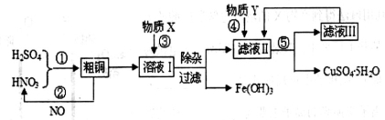

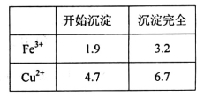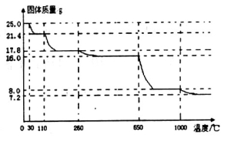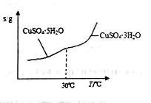

请回答下列问题：

（1）根据反应原理，操作①所需的混酸溶液中硝酸和硫酸的理论配比(物质的量之比)为________。操作②中需要把NO与_____气体混合通入水中，混入该气体的目的是__________________________(用化学方程式表示)。

（2）溶液I中存在一定浓度的Fe3+、Cu2+，在该浓度时生成氢氧化物沉淀的pH如下表。操作③中某学生设计物质X为H2O，若加水调整溶液pH，则Fe(OH)3开始沉淀的pH_______1.9(填“<”、“＞”或“=”)；而实际操作中一般不用此法调节溶液pH，其主要原因是___________________。

（3）查阅资料知CuSO4·5H2O的溶解度曲线如图所示，则操作⑤应采取的措施是蒸发浓缩、______________、过滤、洗涤、干燥等。

（4）为测定胆矾中结晶水的数目，称取25.0g胆矾品体在坩埚中加热，固体质量随温度升高而变化的曲线如图。

（5）当固体质量为8.0g时，观察到固体完全呈黑色。请列式计算开始称取的胆矾中结晶水的数目。

3. 某铝土矿中主要含有Al2O3、Al(OH)3、AlO(OH)，还含有Fe2O3等杂质。利用拜耳法生产氧化铝的流程如下图所示：  
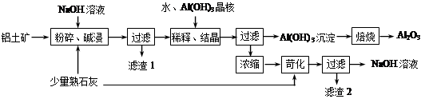  
⑴粉碎后的铝土矿碱浸时应在高温下进行，其目的是     。  
⑵AlO(OH)与NaOH反应的化学方程式为     。  
⑶在稀释、结晶过程中：稀释的目的是     ；加Al(OH)3晶核的目的是促进Al(OH)3的析出。上述“稀释、结晶”工艺，也可用通入足量的     气体的方法来代替。  
⑷浓缩所得的NaOH溶液由于吸收了空气中的CO2而含有杂质，该杂质可通过苛化反应除去，写出苛化反应的化学方程式：     。  
⑸该生产流程能实现     （填化学式）的循环利用。

4. Li4Ti5O12和LiFePO4都是锂离子电池的电极材料，可利用钛铁矿（主要成分为FeTiO3，还含有少量MgO、SiO2等杂质）来制备，工艺流程如下：

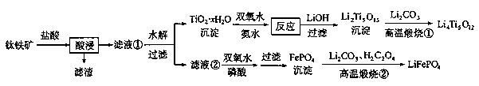

回答下列问题：

（1）“酸浸”实验中，铁的浸出率结果如下图所示。由图可知，当铁的浸出率为70%时，所采用的实验条件为___________________。

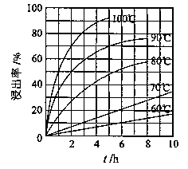

（2）“酸浸”后，钛主要以形式存在，写出相应反应的离子方程式__________________。

（3）TiO2·*x*H2O沉淀与双氧水、氨水反应40 min所得实验结果如下表所示：

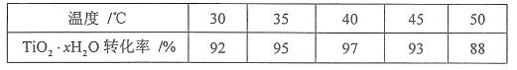

分析40 ℃时TiO2·*x*H2O转化率最高的原因__________________。

（4）Li2Ti5O15中Ti的化合价为+4，其中过氧键的数目为__________________。

（5）若“滤液②”中，加入双氧水和磷酸（设溶液体积增加1倍），使恰好沉淀完全即溶液中，此时是否有沉淀生成？ （列式计算）。的*K*sp分别为。

（6）写出“高温煅烧②”中由制备的化学方程式 。

5. 七铝十二钙（12CaO•7Al2O3）是新型的超导材料和发光材料，用白云石（主要含CaCO3和MgCO3）和废Al片制备七铝十二钙的工艺如下：

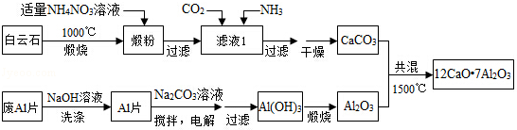

（1）锻粉主要含MgO和　 　，用适量NH4NO3溶液浸取煅粉后，镁化合物几乎不溶，或滤液Ⅰ中c（Mg2+）小于5×10﹣6mol•L﹣1，则溶液pH大于　 　（Mg（OH）2的Ksp=5×10﹣12）；该工艺中不能用（NH4）2SO4代替NH4NO3，原因是

。

（2）滤液Ⅰ中阴离子有　 　（忽略杂质成分的影响）；若滤液Ⅰ中仅通入CO2，会生成　 ，从而导致CaCO3产率降低．

（3）用NaOH溶液可除去废Al片表面的氧化膜，反应的离子方程式为

。

（4）电解制备Al（OH）3时，电极分别为Al片和石墨，电解总反应方程式为

。

（5）一种可超快充电的新型铝电池，充放电时AlCl4﹣和Al2Cl7﹣两种离子在Al电极上相互转化，其它离子不参与电极反应，放电时负极Al的电极反应式为　 。

6. 利用LiOH和钴氧化物可制备锂离子电池正极材料．LiOH可由电解法制备，钴氧化物可通过处理钴渣获得．

（1）利用如图装置电解制备LiOH，两电极区电解液分别为LiOH和LiCl溶液．B极区电解液为　 　溶液（填化学式），阳极电极反应式为　 　，电解过程中Li+向　 　电极迁移（填“A”或“B”）．

（2）利用钴渣[含Co（OH）3、Fe（OH）3等]制备钴氧化物的工艺流程如下：

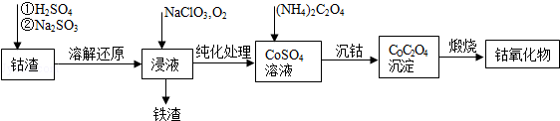

Co（OH）3溶解还原反应的离子方程式为　 　，铁渣中铁元素的化合价为　 　，在空气中煅烧CoC2O4生成钴氧化物和CO2，测得充分煅烧后固体质量为2.41g，CO2的体积为1.344L（标准状况），则钴氧化物的化学式为　 　。

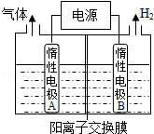

4、为研究安全气囊工作的化学原理，取安全装置中的粉末进行实验。经组成分析，确定该粉末仅Na、Fe、N、O四种元素。水溶性试验表明，固体粉末部分溶解。经检测，可溶物为化合物甲；不溶物为红棕色固体，可溶于盐酸。

取13.0g化合物甲，加热使其完全分解，生成氮气和单质乙，生成的氮气折合成标准状况下的体积为6.72L。单质乙在高温隔绝空气的条件下与不溶物红棕色粉末反应生成化合物丙和另和一种单质。化合物丙与空气接触可转化为可溶性盐。

请回答下列问题：

（1）甲的化学式为 ，丙的电子式为 。

（2）若丙在空气中转化为碳酸氢盐，则反应的化学方程式为 。

（3）单质乙与红棕色粉末发生反应的化学方程式为 ，安全气囊中红棕色粉末的作用是 。

（4）以下物质中，有可能作为安全气囊中红棕色粉末替代品的是 。

A. KCl B. KNO3 C. Na2S D. CuO

（5）设计一个实验方案，探究化合物丙与空气接触后生成可溶性盐的成分（不考虑结晶水合物） 。

一水硫酸四氨合铜（Ⅱ）的化学式为[Cu(NH3)4]SO4·H2O是一种重要的染料及农药中间体。某学习小组在实验室以氧化铜为主要原料合成该物质，设计的合成路线为：

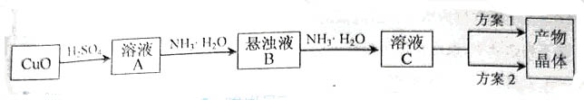

相关信息如下：

①[Cu(NH3)4]SO4·H2O在溶液中存在以下电离（解离）过程：

学科网(www.zxxk.com)--国内最大的教育资源门户，提供试卷、教案、课件、论文、素材及各类教学资源下载，还有大量而丰富的教学相关资讯！[Cu(NH3)4]SO4·H2O＝[Cu(NH3)4]2++学科网(www.zxxk.com)--国内最大的教育资源门户，提供试卷、教案、课件、论文、素材及各类教学资源下载，还有大量而丰富的教学相关资讯！ +H2O

[Cu(NH3)4]2+ Cu2++4NH3

②（NH4）2SO4在水中可溶，在乙醇中难溶。

③[Cu(NH3)4]SO4·H2O在乙醇·水混合溶剂中的溶解度随乙醇体积分数的变化曲线示意图如下：

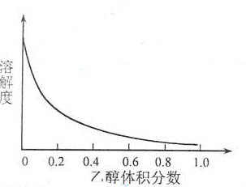 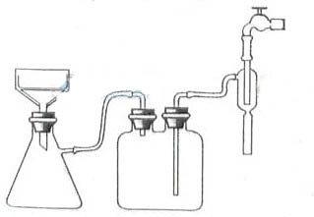

请根据以下信息回答下列问题：

（1）方案1的实验步骤为：

a. 加热蒸发 b. 冷却结晶 c. 抽滤 d. 洗涤 e. 干燥

①步骤1的抽滤装置如图3所示，该装置中的错误之处是 ；抽滤完毕或中途停止抽滤时，应先 ，然后 。

②该方案存在明显缺陷，因为得到的产物晶体中往往含有 杂质，产生该杂质的原因是 。

（2）方案2的实验步骤为：

a. 向溶液C中加入适量 ，b. ，c. 洗涤，d. 干燥

①请在上述内填写合适的试剂或操作名称。

②下列选项中，最适合作为步骤c的洗涤液是 。

A. 乙醇 B. 蒸馏水 C. 乙醇和水的混合液 D. 饱和硫酸钠溶液

③步骤d不宜采用加热干燥的方法，可能的原因是 。